Борис Дубровский выступил в защиту предпринимательского сообщества Челябинской области

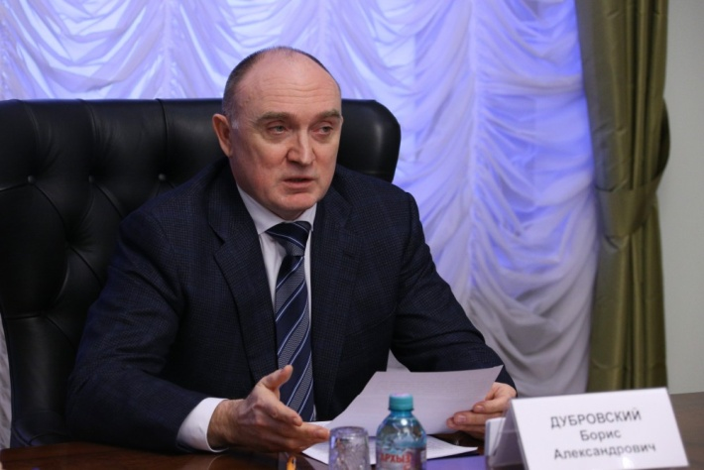
Глава региона предложит федеральному правительству продлить сроки перехода на «умные кассы».
Губернатор Челябинской области Борис Дубровский поддержал предпринимателей региона, которые испытывают проблемы при переходе к новому порядку применения контрольно-кассовой техники. Согласно порядку, использование касс нового поколения будет обязательным с первого июля 2017 года. Действующее законодательство предоставляет право представителям малого и среднего бизнеса либо модернизировать кассы, либо приобрести новые, но цена аппаратов в этом случае составит от 25 до 50 тысяч рублей. Вопрос модернизации встает очень остро в связи с отсутствием в Челябинской области, как практически во всех регионах России «фискальных накопителей».
«Переход на «умные кассы» – вещь нужная и неоспоримая, она даст возможность применения рискоорентированного подхода при проверках бизнеса, о чем он так давно просит, а потребитель сможет получать онлайн чеки, что будет в значительной степени упрощать процедура защиты его прав в случае их нарушения продавцами. Другой вопрос как это происходит. У меня есть данные, предоставленные областной общественной палатой. На текущий момент этот переход осуществили чуть более пятнадцати процентов предпринимателей, попадающих под действие новых норм. С первого июля их могут начать штрафовать, а штрафы в значительной степени увеличились, что абсолютно точно не скажется положительным образом на предпринимательском климате в регионе», – отметил Борис Дубровский. Глава региона подчеркнул, что готов ходатайствовать перед федеральным правительством о продлении переходного периода.
В настоящий момент, как отметил председатель общественной палаты Челябинской области Олег Дубровин, в замене или обновлении нуждается более 25 тысяч кассовых аппаратов, в то время, как эта процедура осуществлена в отношении лишь 4,1 тысяч единиц техники. Темпы перехода на «умные кассы» из-за дефицита фискальных накопителей в 2,5 раза ниже, чем требуются для того, чтобы уложиться в сроки. Предприниматели отмечают, что на конец марта не удовлетворены даже те заявки, которые подавались на приобретение фискальных накопителей еще в январе-феврале текущего года.

